4. Какой способ регулирования скорости самый экономичный и обеспечивает наибольший диапазон регулирования?
Какой наиболее экономичен, какой наиболее прост в реализации?

1) Управление двигателем путём изменения напряжения на его якоре, называемое также якорным управлением, является наиболее сложным и совершенным (рис. 12.12, а). При питании двигателя от источника постоянного тока U его обычно реализуют с помощью широтноимпульсного регулятора (ШИР) (см. разделы 5.3.3 и 5.4.3). Среднее значение выходного напряжения ШИР является близким к линейной функцией сигнала управления Uя ≈ k⋅sU.

Механические и регулировочные характеристики двигателя при якорном управлении линейны, что очень важно для реализации высококачественных приводов. Регулирование производится вниз от номинальной скорости вра-щения при постоянной жёсткости механических характеристик, равной жёсткости естественной характеристики. Диапазон регулирования при этом максимален вплоть до нулевой скорости вращения. В случае использования реверсивного широтно-импульсного регулятора скорость вращения можно регулировать в пределах +nном..-nном
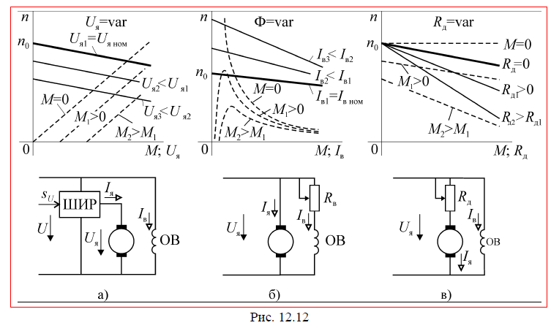
Основным недостатком якорного управления является относительно большая мощность регулятора, т.к. он работает в цепи якоря, мощность которой в 3…4 раза больше мощности цепи обмотки возбуждения.

2) Регулирование скорости вращения выше номинальной в двигателях с электромагнитным возбуждением, если это возможно по условиям эксплуа-тации двигателя, осуществляется изменением величины магнитного потока главных полюсов и называется полюсным управлением.
Оно реализуется путём изменения тока обмотки возбуждения. В простейшем варианте это осуществляется с помощью включённого последовательно с обмоткой реостата (рис. 12.12, б). При необходимости автоматического или дистанционного управления для регулирования используют широтно-импульсный регулятор, аналогично схеме якорного управления рис. 12.12, а. В случае питания цепи возбуждения от источника переменного тока для регулирования используют управляемый выпрямитель.
Механические характеристики при полюсном управлении линейны, но сильная (квадратичная) зависимость жёсткости 1/b от величины магнитного потока приводит к тому, что она заметно уменьшается с ростом скорости вращения (рис. 12.12, б) и двигатель сильнее реагирует на изменения момента нагрузки.
Регулировочные характеристики двигателя при полюсном управлении принципиально нелинейны. При нулевом моменте нагрузки регулировочная характеристика представляет собой гиперболу, а при нагрузке отличной от нуля – кривую второго порядка, имеющую максимум в области малых токов возбуждения. Нелинейность и неоднозначность регулировочных характери-стик являются большими недостатками полюсного управления, которые нужно учитывать при разработке и эксплуатации. Достоинствами этого способа являются возможность получения при номинальном напряжении питания скоростей вращения, превышающих номинальную скорость, а также относительно малая мощность, расходуемая при регулировании.

3) Третий способ регулирования скорости вращения реализуется включением реостата в цепь якоря двигателя (рис. 12.12, в).
Оба вида характеристик при этом линейны, но регулирование возможно только в области скоростей вращения ниже номинальной. С увеличением сопротивления Rд жёсткость механических характеристик быстро уменьшается, а потери растут, т.к. через реостат протекает весь ток якоря двигателя. Диапазон регулирования зависит от нагрузки и при малом моменте регулирование становится вообще невозможным. Единственным достоинством этого способа является простота реализации, но в современных приводах он находит применение только в устройствах ограничения пусковых токов.

Чем отличаются механические характеристики ДПТ НВ от ДПТ ПВ?
Как обеспечить реверсирование скорости в ДПТ НВ и ДПТ ПВ?
Кратко: у ДПТНВ хар-ка – прямая линия, у ДПТПВ – гипербола.

Уравнения механических и регулировочных характеристик двигателя с НВ соответствуют выражениям (12.7). Естественная и искусственные механические характеристики представляют собой прямые линии
n=n0−bM

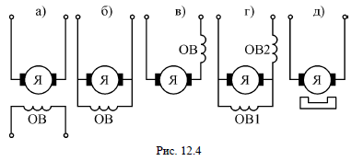
Электрическая цепь обмотки возбуждения двигателей параллельного возбуждения подключается параллельно цепи якоря (рис. 12.4, б). Если при этом управление двигателем производится таким образом, что напряжение в цепи обмотки возбуждения не зависит от напряжения якоря, то его характеристики будут идентичны двигателю с независимым (рис. 12.4, а) и с магнитоэлектрическим (рис. 12.4, а) возбуждением.

Обмотка возбуждения машины 6 и обмотка якоря с последовательно включённой обмоткой дополнительных полюсов 8 образуют две электрические цепи, которые могут питаться от одного или от разных источников постоянного тока. По схеме питания этих цепей машины постоянного тока разделяют на машины с независимым (раздельным), параллельным, последовательным и смешанным возбуждением (рис. 12.4, а, б, в и г). К машинам с независимым возбуждениям относятся также машины с магнитоэлектрическим возбуждением, т.е. с возбуждением основного магнитного потока с помощью постоянных магнитов (рис. 12.4, д).

Линейность и отрицательный наклон механических характеристик обеспечивают двигателю хорошую управляемость и устойчивость при работе с различными видами нагрузки.
Скорость холостого хода двигателя не зависит от параметров цепи якоря и определяется только напряжением на якоре Uя и величиной магнитного потока Ф. Коэффициент b определяет наклон или жёсткость механической характеристики. Чем меньше величина сопротивления в числителе выраже-ния, тем жёстче механическая характеристика и тем меньше изменения ско-рости вращения при изменении нагрузки. Следовательно, максимальной жё-сткостью обладает естественная механическая характеристика.

Двигатель последовательного возбуждения отличается от двигателя параллельного возбуждения наличием электрической связи между цепями якоря и возбуждения Iв=Iя. Поэтому уравнение механической характеристики можно получить из уравнения (12.7), если ввести в него эту зависимость. Полагая магнитную цепь двигателя ненасыщенной, определим магнитный поток главных полюсов машины как Ф = kIв = kIя, где k – некоторый постоянный коэффициент.
Из уравнения (12.11) следует, что механические характеристики двига-теля последовательного возбуждения нелинейны. Причём, при уменьшении момента нагрузки M→0 скорость вращения стремится к бесконечности, что создаёт опасность разрушения двигателя при малых нагрузках и принципи-альную невозможность создания режима холостого хода, а также режима ре-куперативного торможения.

Механические характеристики двигателей последовательного возбужде-ния имеют гиперболический характер (рис. 12.14) и обеспечивают устойчивую работу практически при любом характере нагрузки.

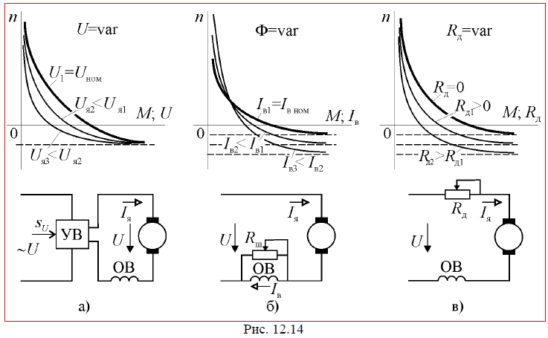

Реверсирование.
Реверсирование двигателя осуществляется либо изменением полярности напряжения на обмотке якоря, либо на обмотке возбуждения. В обоих случаях изменяется знак электромагнитного момента двигателя М_{эм} и соответственно направление вращения ротора.

Т.о. для реверсирования двигателя, т.е. для изменения направления вращения якоря, нужно либо изменить полярность полюсов, переключив обмотку возбуждения, либо изменить направление тока в обмотке якоря. Обмотка возбуждения обладает значительной индуктивностью и переключение ее нежелательно. Поэтому реверсирование двигателей постоянного тока обычно производится переключением обмотки якоря.

После чего двигатель останавливается и, если при этом питание не отключается, а Mн<Mп, то разгоняется в противоположном направлении. Согласное действие ЭДС и напряжения питания при торможении и реверсировании создаёт в цепи якоря ток, многократно превышающий номинальное значение. Поэтому при переходе в тормозной режим для ограничения тока в цепь якоря включают добавочное сопротивление.

Для реверсирования машин смешанного возбуждения необходимо изменять направление тока только в якоре или одновременно
в обеих обмотках возбуждения. В противном случае нарушится согласованное действие последовательной и параллельной обмоток.

ПВ
Перевод двигателя последовательного возбуждения в генераторный ре-жим вращающим моментом нагрузки невозможен, т.к. скорость холостого хода у него равна бесконечности, что выражается в отсутствии участка меха-нической характеристики во втором квадранте. Поэтому рекуперативное торможение осуществляют переключением обмотки возбуждения на парал-лельное соединение.
Режимы торможения противовключением и динамического торможения можно получить также как в двигателях параллельного возбуждения.

Какие тормозные режимы ДПТ НВ известны и как они реализуются?

Тормозные режимы в электрических машинах возникают при изменении знака вращающего момента или скорости вращения. Механическая мощность машины при этом становится отрицательной, т.е. вращение ротора происходит за счёт энергии нагрузки на валу машины. Следовательно, тормозные режимы соответствуют участкам механических характеристик, расположенным во втором и в четвёртом квадрантах (рис. 12.13).
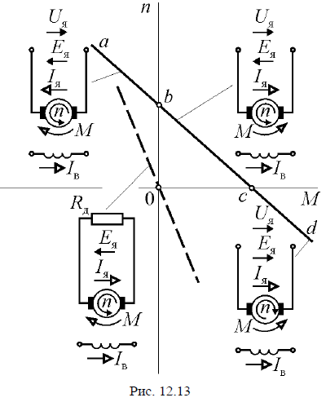
Торможение с отдачей энергии в сеть или рекуперативное торможение двигателя соответствует встречному направлению протекания тока в якоре по отношению к напряжению (участок ab на рис. 12.13). Из выражения (12.4) это соответствует условию , которое можно выполнить либо повышением скорости вращения, либо понижением значения скорости холостого хода n0. В первом случае двигатель разгоняется за счёт вращающего момента, действующего на вал двигателя со стороны нагрузки и может находиться в этом режиме длительное время, например, при движении транспортного средства под уклон. Во втором – скорость холостого хода понижается путём понижения напряжение на якоре Uя или увеличения тока возбуждения, т.е. увеличения магнитного потока главных полюсов Ф. Это может происходить при якорном или полюсном регулировании скорости вращения. Переход в генераторный режим в этом случае носит кратковременный характер, и после снижения скорости машина возвращается в двигательный режим.
Режим электромагнитного тормоза или торможения противовключением (участок cd на рис. 12.13) соответствует согласному направлению действия ЭДС и напряжения якоря, т.е. переход в этот режим возможен при изменении полярности одной из величин. В соответствии с (12.2), направление действия ЭДС якоря зависит от направления вращения и направления магнитного потока главных полюсов машины. Направление вращения двигателя может измениться при увеличении момента нагрузки до значения, превышающего пус-ковой момент Mc>Mп. Тогда двигатель вначале остановится, а затем изменит направление вращения и перейдёт в тормозной режим. Длительная работа в этом режиме опасна, т.к. при этом вся энергия, получаемая двигателем от источника питания и от нагрузки, рассеивается в нём в виде тепла. Кратковременно режим торможения формируют при остановке и при реверсе. Для этого изменяют полярность питания якоря или обмотки возбуждения. После чего двигатель останавливается и, если при этом питание не отключается, а Mc<Mп, то разгоняется в противоположном направлении. Согласное действие ЭДС и напряжения питания при торможении и реверсировании создаёт в цепи якоря ток, многократно превышающий номинальное значение. Поэтому при переходе в тормозной режим для ограничения тока в цепь якоря включают добавочное сопротивление.
Очень эффективным и часто используемым на практике является режим динамического торможения. Он формируется путём отключения цепи якоря от источника питания и замыкания её на добавочное сопротивление (рис. 12.13). Уравнение механической характеристики для этого режима работы получается из (12.7) при условии U я = 0
Выражение (12.9) является уравнением прямой линии, проходящей через начало координат и расположенной во втором и четвёртом квадрантах (штриховая линия на рис. 12.13). Название этого вида торможения связано с тем, что тормозной момент возникает только в динамике, т.е. при вращении якоря.
Режим динамического торможения является генераторным режимом, в котором механическая энергия, подведённая к ротору со стороны нагрузки, преобразуется в электрическую энергию, а затем рассеивается в виде тепла в активных сопротивлениях цепи якоря.
Эффективность торможения при прочих равных условиях зависит от величины добавочного сопротивления Rд. Оно уменьшает жёсткость тормозной характеристики и ограничивает тем самым тормозной момент и ток в цепи якоря. Кроме того, на добавочном сопротивлении рассеивается часть энергии, которая в противном случае рассеивалась бы в обмотке якоря.

Следящий ЭП с импульсным регулированием. Работа с непрерывным и импульсным током.
электрический привод, с. 77

СЛЕДЯЩИЙ ЭЛЕКТРОПРИВОД - обеспечивает воспроизведение механических перемещений контролируемого или управляемого объекта посредством исполнительного электродвигателя. Применяется в системах автоматического управления, передачи информации и измерения.
Импульсный следящий электропривод. Включение исполнительного электродвигателя происходит периодически, через определённые (равные) промежутки времени с помощью управляющих импульсов тока. Амплитуда, длительность или частота этих импульсов - функция сигнала рассогласования.

Следящий электропривод, следящая система, обеспечивающая воспроизведение некоторых механических перемещений на управляемом объекте посредством исполнительного электродвигателя (ИЭ). Следящий электропривод включает в себя задающее устройство, измерительный преобразователь, орган сравнения, усилитель и ИЭ. Задающее устройство вырабатывает исходный сигнал (изменяющийся, как правило, по произвольному закону). Измерительный преобразователь непрерывно измеряет фактическое значение воспроизводимой величины на управляемом объекте, которое при помощи органа сравнения сопоставляется с заданным. Обычно измерительный преобразователь и орган сравнения объединены в одном устройстве, вырабатывающем электрический сигнал рассогласования (СР), пропорциональный разности между заданным и фактическими значениями воспроизводимой величины. СР (в виде напряжения или тока) поступает на вход усилителя, а затем на ИЭ, осуществляющий такое движение управляемого объекта, при котором СР уменьшается. В отсутствие СР ротор электродвигателя находится в покое.
(если ток переменный, то не нужен переключатель в схеме)
Различают Следящий электропривод с непрерывным и дискретным управлением. Особенностью первого является непрерывное регулирование напряжения (мощности) ИЭ в функции СР. В простейшем случае эта зависимость линейна. Следящий электропривод с дискретным управлением подразделяются на релейные и импульсные. В релейных Следящий электропривод в качестве усилителя используют бесконтактные реле, которые при определённой величине СР включают ИЭ на полную мощность. В импульсных Следящий электропривод включение ИЭ осуществляется периодически, через определённые (равные) промежутки времени управляющими импульсами тока, амплитуда, длительность или частота которых являются функцией СР.
В большинстве Следящий электропривод задаваемой величиной является угол поворота входного вала, а регулируемой — угол поворота выходного вала, с которым связан управляемый объект. В качестве измерительных преобразователей наибольшее распространение в таких устройствах получили потенциометры и индукционные машины переменного тока типа сельсинов или поворотных трансформаторов. Следящий электропривод находят применение в различных системах управления, передачи информации и измерения.

Импульсное управление электроприводом, метод управления частотой вращения или вращающим моментом электродвигателей, основанный на периодическом изменении параметров цепей двигателя или схемы его присоединения к источнику энергии. Например, при замкнутом контакте импульсного элемента (ИЭ) (см. рис.) цепь якоря Я подключена к источнику U_{п} и двигатель разгоняется. При разомкнутом контакте двигатель тормозится статическим моментом нагрузки M_{c}. Среднее значение частоты вращения n определяется относительным временем t₁ включения ИЭ и нагрузкой M_{c}, т. е., меняя продолжительность импульса питающего напряжения, можно регулировать частоту вращения в широких пределах. В качестве коммутирующих ИЭ применяются реле, контакторы, магнитные усилители, ионные приборы, транзисторы. Подобные схемы отличаются низкими кпд и коэффициентом использования двигателя при глубоком регулировании частоты вращения.
Для Импульсное управление электроприводом характерны простота и надёжность, а схема управления на транзисторах отличается, кроме того, высокой экономичностью, малыми габаритами и массой, поэтому такие схемы широко применяются в самолётных электроприводах и металлообрабатывающих станках.

Uп - источник электроэнергии; Mc - нагрузка: uя - напряжение на якоре; iя - ток в якоре;
n - частота врашения

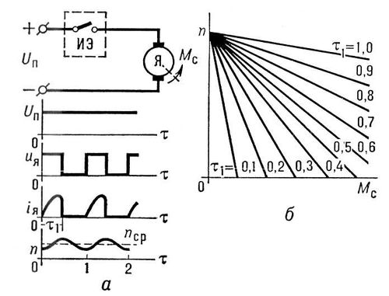

а - схема включения электродвигателя и временная диаграмма его работы; б - механические характеристики электропривода; ИЭ - импульсный элемент управления; Я - якорь электродвигателя;

Следящий ЭП с импульсным регулированием. Реализация тормозных режимов.
про импульсное см. выше.

тормозные режимы – Москаленко, электрический привод, с 137
это должны быть тормозные режимы для асинхронного двигателя (он используется в следящем ЭП если ток переменный)

Следящий ЭП с реверсированием частоты вращения. Однополярное и двухполярное управление.

Москаленко, Электрический привод, с. 128

Электронное реле бывает однополярным и двухполярным. Однополярное реле обеспечивает только наличие или отсутствие выходного напряжения. Двухполярное реле позволяет менять полярность выходного напряжения на противоположное либо отключать его совсем.
К однополярному электронному реле относится транзисторный ключ, обычно применяемый для управления светодиодами и маломощными двигателями постоянного тока. Более сложный (и мощный) вариант транзисторного ключа - так называемый составной транзистор (схема Дарлингтона).
К двухполярному реле относится так называемый Н-мост (H-bridge), применяемый для изменения направления вращения двигателей постоянного тока.

Скорее всего надо говорить про реле. СЭП на реле см в 20 лекции. спросить меня или лелега.

§ 110. РЕГУЛИРОВАНИЕ СКОРОСТИ ВРАЩЕНИЯ, РЕВЕРСИРОВАНИЕ И ТОРМОЖЕНИЕ АСИНХРОННЫХ ДВИГАТЕЛЕЙ
Скорость вращения ротора асинхронного двигателя определяется выражением
Отсюда следует, что скорость асинхронного двигателя можно регулировать изменением какой-либо их трех величин:
числа пар полюсов р; частоты f₁ тока питающей сети; сколь жения S.
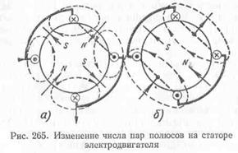
Изменение числа полюсов электродвигателя. Для возможности изменения числа пар полюсов двигателя статор его выполняют либо с двумя самостоятельными трехфазными обмотками, либо с одной трехфазной обмоткой, которую можно пересоединять на различные числа полюсов.
На рис. 265, а схематически показаны две катушки одной фазы, соединенные последовательно. Из чертежа видно, что катушки создают четыре магнитных полюса.
Те же две катушки, соединенные параллельно между собой, создадут уже только два полюса (рис. 265, б). Пересоединение обмоток статора производится при помощи специального аппарата — контроллера. При этом способе регулировка скорости вращения двигателя совершается скачками.
На практике встречаются двигатели, синхронные скорости вращения (n₀) которых могут быть равны 3000, 1500, 1000 и 750 оборотов в минуту.
Регулировку скорости вращения двигателя путем изменения числа полюсов можно производить только у асинхронных двигателей с короткозамкнутым ротором. Ротор с короткозамкнутой обмот кой может работать при разных числах полюсов магнитного поля. Наоборот, ротор двигателя с фазной обмоткой может нормально работать лишь при определенном числе полюсов поля статора. Иначе обмотку ротора также пришлось бы переключать, что внесло бы большие усложнения в схему двигателя.
Изменение частоты переменного тока. При этом способе частоту переменного тока, подводимого к обмотке статора двигателя, изме няют при помощи специального преобразователя частоты. Регулировку изменения частоты тока выгодно производить, когда имеется большая группа двигателей, требующих совместного плавного регу лирования скорости вращения (рольганги, текстильные станки и т. п.). Этот способ регулирования скорости мало распространен ввиду сложности его осуществления.
Введение сопротивления в цепь ротора. Первые два способа регулировки скорости вращения асинхронного двигателя требуют или специального исполнения двигателя, или наличия специального преобразователя частоты и поэтому широкого распространения не получили.
Третий способ регулировки скорости вращения асинхронных двигателей состоит в том, что во время работы двигателя в цепь обмотки ротора вводят сопротивление регулировочного реостата.
Рассматривая рис. 256, на котором построены естественная и реостатная механические характеристики асинхронного двигателя, мы видим, что с увеличением активного сопротивления цепи ротора возрастает величина скольжения S, соответствующая заданному значению вращаемого момента М (величина вращающего момента, развиваемого двигателем, равна моменту сопротивления на валу двигателя).
Таким образом, вводя дополнительно активное сопротивление в цепь фазного ротора, мы увеличиваем скольжение S и, сле довательно, снижаем скорость вращения ротора n. Такой способ регулирования применим только для асинхронных двигателей с фазным ротором.
Регулировочный реостат включают в цепь ротора так же, как и пусковой реостат. Разница между пусковым и регулировочным реостатом состоит в том, что регулировочный реостат рассчитан на длительное прохождение тока. Для двигателей, у которых производится регулировка скорости вращения путем изменения сопротивления в цепи ротора, пусковой и регулировочный реостаты объеди няются в один пускорегулировочный реостат.
Недостатком этого способа регулирования является то, что в регулировочном реостате происходит значительная потеря мощности, тем большая, чем шире регулировка скорости вращения двигателя. На рис. 266 изображена схема включения асинхронного двигателя с пускорегулировочным реостатом.
Реверсирование асинхронных двигателей. Для изменения направления вращения (реверсирование) асинхронного двигателя следует поменять местами два любых провода из трех, идущих к обмоткам статора двигателя. При этом меняется направление вращения магнит ного поля статора и двигатель станет вращаться в другую сторону.
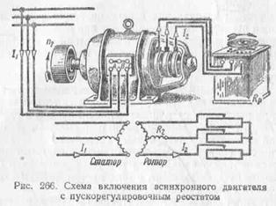
Реверсирование двигателя может быть произведено при помощи переключателя (перекидного рубильника), магнитного пускателя и других устройств.
Торможение асинхронных двигателей. В условиях эксплуатации нередко возникает необходимость торможения двигателя с целью ускорить его остановку.
Торможение электрических двигателей может быть механическим, электромеханическим и электрическим. Электромеханическое торможение производится при помощи ленточного или колодочного тормоза, действующего на тормозной шкив, закрепленный на валу двигателя. Ослабление ленты или колодок осуществляется тормозным электромагнитом, обмотка которого соединена параллельно с обмоткой статора двигателя.
Если при работе двигателя переключить две любые фазы, то при этом двигатель начнет развивать вращающий момент, направленный в обратную сторону. Вращение ротора замедляется. Когда скорость вращения приближается к нулю, следует отключить двигатель от сети, в противном случае ротор под действием развиваемого момента начнет вращаться в противоположном направлении. Применяются и другие способы электрического торможения асинхронных двигателей.

